Az ERDÉLYI MÚZEUM – EGYESÜLET
Marosvásárhelyi Fiókja

Meghívó

A Magyar Tudomány Napja Erdélyben
Tudományos ülésszak

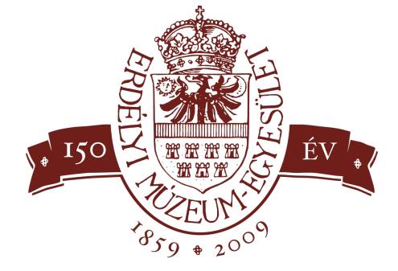

2011. november 12.

Nyárádszereda
Bocskai István Iskolaközpont új díszterme

Erdélyi Múzeum–Egyesület Marosvásárhelyi Fiókja
rendezvénye

A Magyar Tudomány Napja Erdélyben
Tudományos ülésszak

Helyszín: Nyárádszereda, Bocskai István Iskolaközpont új díszterme

2011. november 12 – Szombat
9³⁰ óra
Megnyitó: Pál-Antal Sándor az EME marosvásárhelyi fiókjának elnöke
Köszöntő: Zsigmond Barna Pál dr. főkonzul, Csíkszereda
Tóth Sándor alpolgármester, Nyárádszereda
Sípos Gábor az Erdélyi Múzeum–Egyesület elnöke

Előadások
Ülésszakvezető: Pál-Antal Sándor akadémikus
9⁵⁰ óra
Sípos Gábor dr. egyetemi docens, az EME elnöke, Kolozsvár
Az EME a tudomány szolgálatában
10¹⁰ óra
Egyed Ákos dr. akadémikus, Kolozsvár
Fejedelemválasztó országgyűlés1605-ben Nyárádszeredán
10³⁰ óra
Rüsz Fogarasi Enikő dr. egyetemi docens, Kolozsvár
Nagy Szabó Péter testamentuma
10⁵⁰ óra
Pál Judit dr. egyetemi docens, Kolozsvár
Az 1867-es koronázási ünnepségek és a székelyek
11¹⁰
Simon Zsolt, dr. tudományos főkutató, Marosvásárhely
Marosvásárhely piackörzete a középkorban

11³⁰ – 11⁵⁰ óra Szünet
Előadások
Ülésszakvezető Egyed Ákos akadémikus
11⁵⁰
Balázs Lajos dr. egyetemi docens, Csíkszereda
Szent királyaink kultusza és a székelyek
12¹⁰
Soós Zoltán-Györfi Zalán régészek, Marosvásárhely
A nyárádszentlászlói templom-ásatások
12³⁰
Csáki Árpád történész, Sepsiszentgyörgy
Kendi János, Apafi Mihály ítélőmestere
12 ⁵⁰
Garda Dezső dr. egyetemi docens, Gyergyószentmiklós
Gróf Lázár II. Ferenc életútja

13¹⁰
Könyvismertetők
Garda Dezső (szerk.) A mezővárosi státustól a rendezett tanácsú városig. Az EME gyergyói fiókszervezetének konferencia kötete. Csíkszereda, Status Kiadó, 2011.
Denisa Bordeanu–Novák Csaba Zoltán: Az elnémult harang. Egy megfigyelés története. Pálfi Géza élete a securitate irataiban. Pro-Print Könyvkiadó, Csíkszereda, 2011.

13^{30 –} 15⁰⁰ óra Ebédszünet

Előadások
Ülésszakvezető Sípos Gábor egyetemi előadótanár
15⁰⁰
Szekeres Attila István heraldikus, Sepsiszentgyörgy
A székely nemzet címerei
15²⁰
Zepeczáner Jenő ny. muzeológus
A székely nemzet pecsétje
15⁴⁰
Pál-Antal Sándor dr. akadémikus, Marosvásárhely
Székelyföldi törvényhatósági címeres pecsétek 1848–1918 között
16⁰⁰
Mihály János történész, Székelyudvarhely
Székely történelmi zászlók

16²⁰ – 16 ³⁵ szünet
Előadások
Ülésszakvezető Garda Dezső egyetemi előadótanár
16 ³⁵
Spielmann Mihály ny. főkönyvtáros, Marosvásárhely
Berzenczei László emigrációs naplója
16⁵⁵
Tamási Zsolt dr. tanár, Marosvásárhely
A marosvásárhelyi állami elemi oktatás első évtizedei
17¹⁵
Józsa András tanár, Szováta
Angelescu tanügyminiszter iskolapolitikája
17 ³⁵
Novák Csaba Zoltán dr. tudományos kutató, Marosvásárhely
Az 1968-as közigazgatási átszervezés a Székelyföldön

17 ⁵⁵ Vita
Összefoglaló és zárószó

Az ülésszakot szervezte:
az Erdélyi Múzeum-Egyesület Marosvásárhelyi Fiókegyesülete
Nyárádszereda város Polgármesteri Hivatala

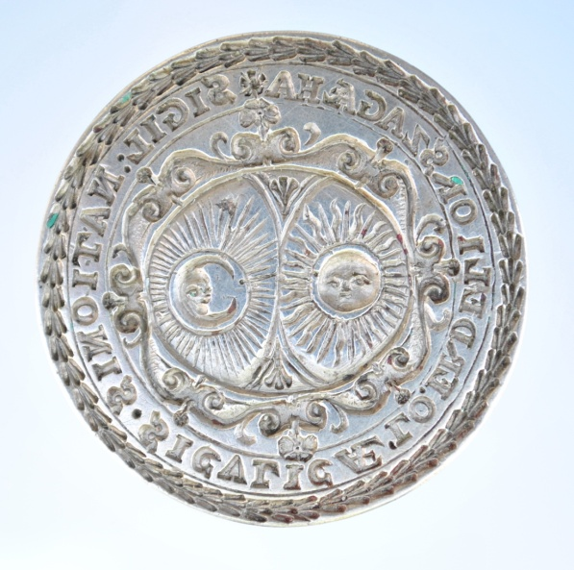

Támogatók:
Communitas Alapítvány

Bocskai István Iskolaközpont Nyárádszereda

Nyárádszeredai Ifjúsági Szervezet

Solvoplant Kft. Marosvásárhely

